测量设备溯源抽查表
编号：1008-2021-2022
企业名称 | 福建哈德仪表有限公司
部门 | 测量设备名称 | 测量设备  编号 | 型号规格 | 测量设备  计量特性 | 测量标准装置名称及技术参数 | 检定/校准机构 | 检定/校准日期 | 符合打√  不符合打×
质量技术部 | 温度变送器 | 64855-003 | 902120/11 | U=0.03°CK=2 | 标准铂电阻温度计二等 | 浙江省计量科学研究院 | 2022.3.30 | √
质量技术部 | 临界流文丘里喷嘴 | 150820 | MJ-01 | 0.2级 | 活塞式气体流量标准装置 | 浙江省计量科学研究院 | 2022.5.20 | √
生产车间 | 压力表 | 60711344 | （0-2.5）MPa | 1.6级 | 精密压力表检定装置 | 福鼎市质量计量检测所 | 2022.9.26 | √
生产车间 | 外径千分尺 | GL-0042-39 | （50-75）mm | ±0.005mm | 量块3等 | 安正计量检测有限公司 | 2022.6.1 | √
质量技术部 | 高低温试验箱 | 20160629 | JKM-100B | U=0.2°C  K=2 | 温湿度试验设备自动检定系统U=0.9%K=2 | 安正计量检测有限公司 | 2022.3.29 | √
质量技术部 | 多功能分体测厚仪 | 202110201 | ET-1500P | U=3μmK=2 | 测厚标准片U=1μmK=2 | 安正计量检测有限公司 | 2022.3.28 | √
质量技术部 | 音速喷嘴 | F2020-10 | Φ11 | 0.2级 | pVTt法气体流量国家基准U=0.05%K=2 | 中国计量科学研究院 | 2020.10.14（有效期2025.10.13） | √
审核综合意見：

公司已制定《计量确认管理程序》、《外部供方管理程序》，《测量设备溯源管理程序》，公司未建最高计量标准，测量设备由质量技术负责溯源。公司测量设备全部委托中国计量科学研究院、安正计量检测有限公司、浙江省计量科学研究院、 福鼎市质量计量检测所等机构检定/校准，校准/检定证书由质量技术部保存。根据抽查情况，该公司的校准情况符合溯源性要求。

审核日期：2022 年 10 月 15 日
审核员签字： 部门代表签字：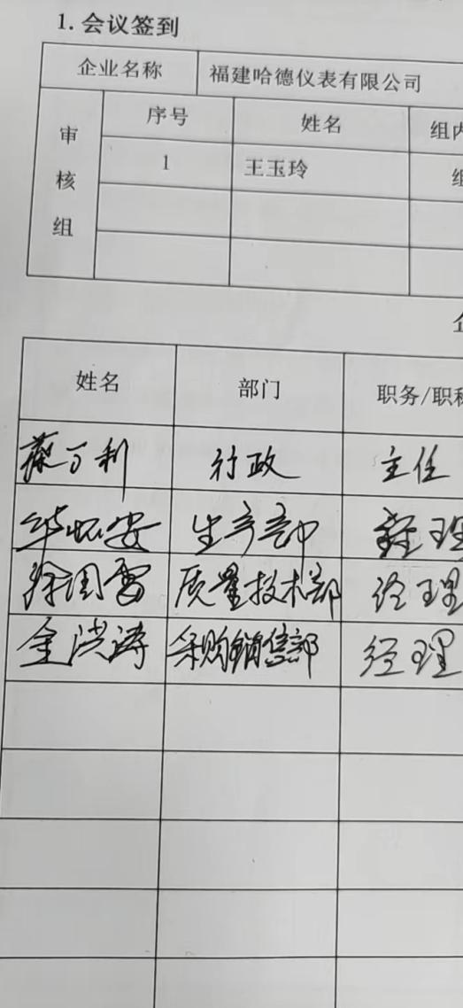

说明：“计量特性”可以填写测量设备的最大允差、准确度等级或校准结果的测量不确定度。

